抗坏血酸克吕沃尔氏菌引起急性弥漫性腹膜炎1例

公洁，王蓉莉，殷霞，郑笑黎、罗晓亮（河西学院附属张掖人民医院检验科，

甘肃张掖734000）

关键词：弥漫性腹膜炎；抗坏血酸克吕沃尔氏菌

克吕沃菌属（Kluyvera）是1981年Famer等重新提议而设立的菌属。有三个种，即抗坏血酸克吕沃尔氏菌（K.asorbata）、栖冷克吕沃尔氏菌（K.cryocrescens）和佐治亚克吕沃尔氏菌（K.georgiana）。我们从1例老人的腹腔穿刺液中分离出抗坏血酸克吕沃尔氏菌，现报告如下：

1、病例摘要 患者，男，70岁，因突发上腹疼痛，呈绞痛难忍，渐进性加重就诊于县医院，因治疗效果不佳，转院前5小时疼痛呈持续性阵发性加剧，逐渐弥漫至全腹，遂急来我院就诊入院， T 36.5℃，P 125 次/min，R 44次/min，BP 129/86mmHg。实验室检查：WBC 11.2\*109/L，N 93.8%，腹部CT：胸腔积液及积气、考虑胃肠穿孔，初步诊断为急性弥漫性腹膜炎。急诊手术留取腹腔穿刺液培养出抗坏血酸克吕沃尔氏菌。

2、细菌培养、鉴定 将穿刺液接种血平板、巧克力平板，35℃24h,长出灰白色、半透明、表面光滑湿润、边缘整齐、中等大小的菌落，革兰染色为革兰阴性小杆菌。鉴定与药敏采用美国BD公司的PhoenixTM100全自动鉴定仪，用阴性鉴定板鉴定结果为抗坏血酸克吕沃尔氏菌。

4、药敏实验结果

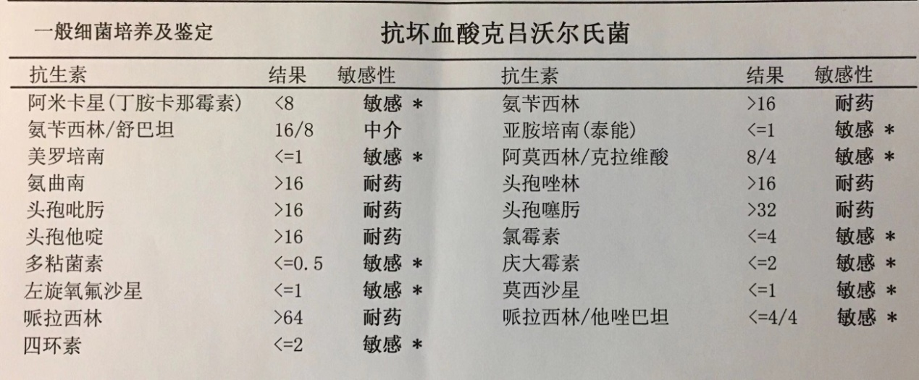

术后诊断为急性弥漫性腹膜炎、肠穿孔，术后清洁换药、抗感染、补液、营养等对症支持治疗，抗感染用哌拉西林/他唑巴坦与左氧氟沙星治疗一周，腹痛症状较之前明显缓解，无发热、寒战，无恶心、呕吐等不适，切口愈合尚可，拆除手术线后出院。